**昨年まで藤枝市の待機児童はゼロでしたが、17校中9校で定員を超えて児童を受け入れており、専用施設でなく空き教室の対応の学校もあります。保育室が使えない、学校のトイレは使えるけど石鹸は使えない、教室内の図書は使えないなど、同じ子供が同じ学校で過ごしながら学童では制約があります。学童は福祉部門で教育委員会と所管の差があります。大人の都合でこうした垣根があるのは健やかな成長が保障されるでしょか。見た目だけの待機児ゼロにとらわれず早急な施設の新設と、学童指導員と学校の協議の場の新設を求めました。**

子育ての専門性が求められる

指導員の処遇改善を

**学童保育はただ子供を預かる施設ではなく、放課後に異学年の子、違うクラスの子と一緒に宿題し遊ぶ「生活の場」です。**

**健やかな成長に欠かせないカギは指導員です。しかし1年契約の臨時職員という処遇では指導員の専門性が活かされません。また、フルタイム手取り15万程度でモチベーションが保たれるでしょうか。正規職員の採用と1390名の子供を預かる場として委託ではなく市の直営を進める事が必要です。2月27日　代表質問**

**市内の学童保育（本文と関係ありません）**

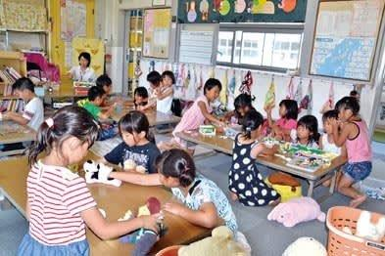

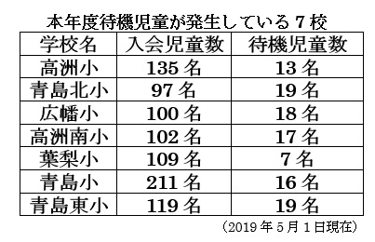

待機児解消は早急な施設整備と

指導員の処遇改善を併せて

**放課後児童クラブは9年前の初質問以来一貫し追求してきた問題です。**

**この間、施設新設や市社会福祉協議会への委託など一定の前進が図られてきました。保護者のニーズはまだまだ多く今年度は150名程度の待機児童が発生しています（別表）**

**待機児解消対策は施設新設です。待機児ゼロは大事な事ですが、一方で詰め込み保育や制約のある学校の空き教室等の対応では、子供たちの“生活の場”としての健全な保育が実施できません。**

**安心して過ごせる学童保育を**

　私の政策の柱“子育て問題”

日本共産党藤枝市議

石井みちはる市議会報告2019年2月議会

**水曜日　南口　7:00~8:00**

**木曜日　北口　7:00~8:00**

